EJE TEMÁTICO (Elegir: Análisis de ciclo de vida; Huella hídrica; Inventarios nacionales)

TÍTULO DEL TRABAJO
Nombre APELLIDO1*, Nombre APELLIDO1,2 y Nombre APELLIDO2
¹* Institución 1 (Denominación, dirección postal, teléfono y dirección de correo electrónico) El asterisco (*) indica el autor de contacto, de quien se escribirá la dirección de correo electrónico. autordecontacto@dominio.com
² Institución 2 (Denominación, dirección postal, teléfono)

Resumen
Redactar un resumen del trabajo en un máximo de 800 palabras y que no supere las dos carillas incluyendo tablas, cuadros e imágenes. El resumen debe sintetizar los antecedentes, el propósito del estudio, la metodología utilizada, los principales hallazgos, las conclusiones, y todo elemento que se considere relevante.
Cada resumen podrá exponer tablas, cuadros e imágenes numeradas de manera sucesiva, con el siguiente formato:
Tabla 1. Título de la Tabla
Participantes | Valor encontrado | Otro ítem
Graduados | 31ª
Estudiantes de grado | 15^{b}
Estudiantes de posgrado | 22
ª Valor obtenido mediante encuestas
^{b} Valor otorgado por la administración del curso

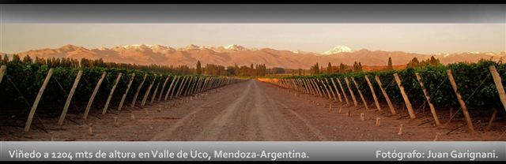
Figura 1. Título de la imagen.
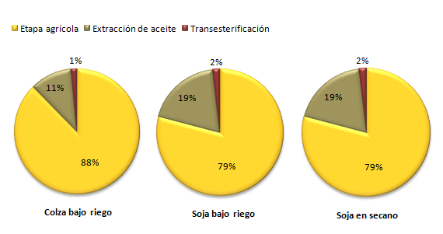
Cuadro 1. Título del cuadro

Referencias
Becalli M, Cellura M, Iudicello M, Mistretta M. (2010) J Environ Management, 91, 1415.
Iglesias D, Quiñones A, Font A, Martínez B y otros. 2013 Agr Ecosyst Environ., 171, 103.
ISO 14040-14044 (2006): Environmental management - Life cycle assessment.
Pergola M, D’Amico M, Celano G, Palese A y otros (2013) J Enviro Manage 128: 674-682.
PRé Consultants. SimaPro® 8.5. (2018). www.pre-sustainability.com.
Ribal J, Ramírez C, Estruch V, Clemente G, Sanjuán N. (2017) Int J Life Cycle Assess 22:571-586.
Palabras clave: Consignar hasta 5 palabras clave separadas por comas.

Presentación elegida (marcar con una X)
Póster
Oral

